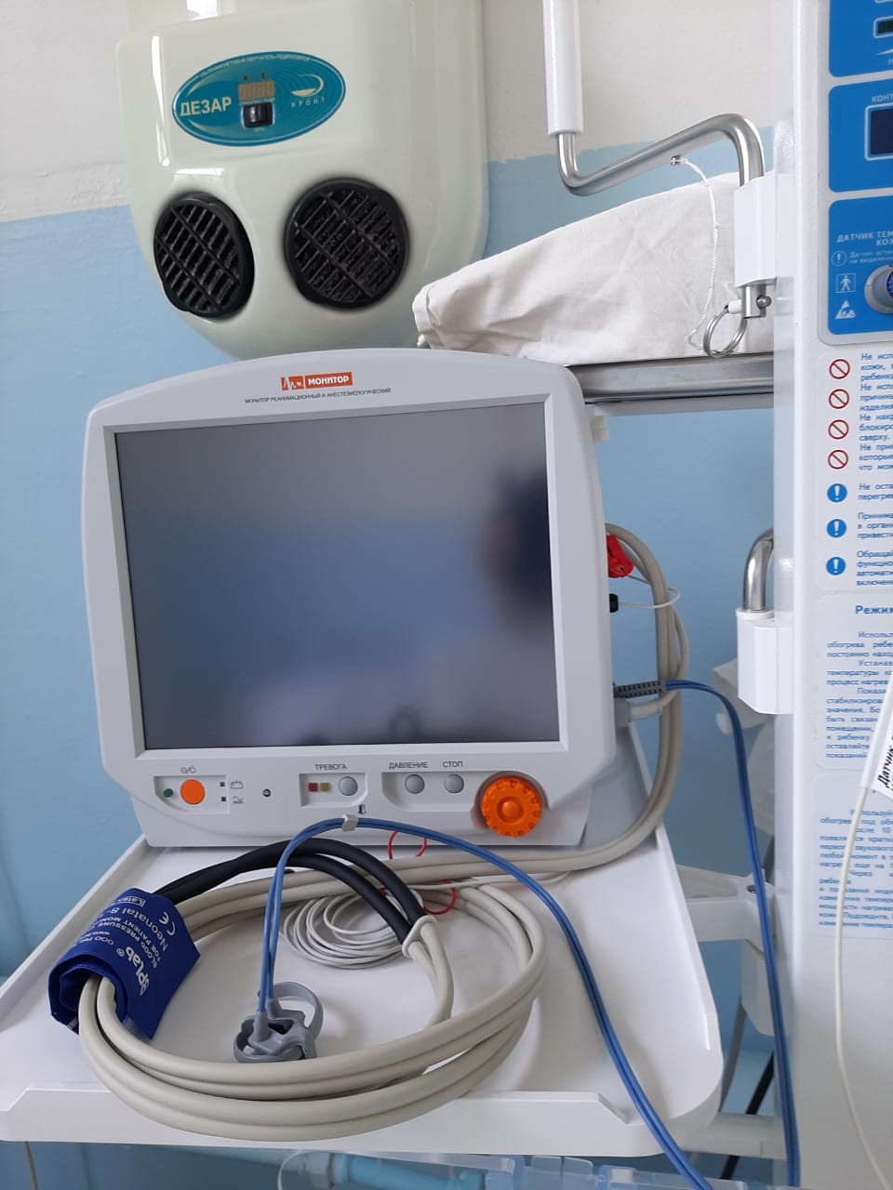
В рамках Национального проекта «Здравоохранение» в 2022 году родильным отделением МБУЗ Белокалитвинского района «ЦРБ» получен неонатальный монитор.

Неонатальные мониторы - специальные мониторы пациента с датчиками высокой чувствительности для контроля жизненно важных параметров новорожденного.

